1 Elasticsearch

1.1 索引，类型，文档的区别
索引（index）相当于数据库。
类型（type）相当于数据库中的表。
文档（document）相当于表中的一行记录。每个文档有很多字段，字段相当于表中的列。文档通常用JSON数据结构表示。

1.2 索引（名词）和索引（动词）的区别
索引（名词）就是1.1说的数据库。
索引（动词）：表示将索引（名词）中的文档找出来。

1.3 写入到能被搜索出来的延迟
一条数据record被写到es中后，到这条数据record能被搜索出来，中间有大概1秒的延迟，这期间会为这条数据建立倒排索引等操作。

图1
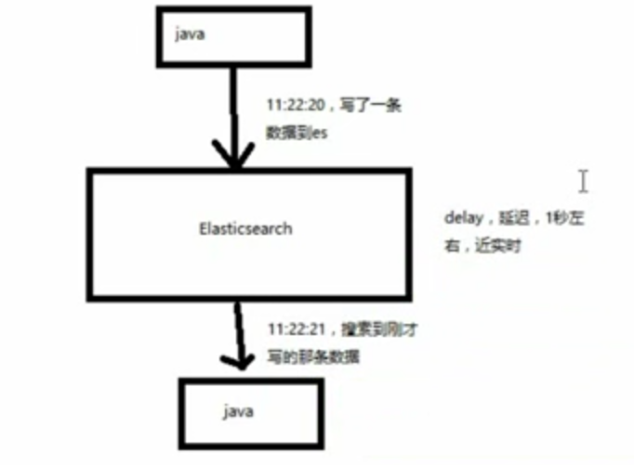

1.4 index应该存放不同类型的数据
假设有product（产品），sales（销售情况），inventory（库存）三种类型的数据，都放在同一个company的index中，这样每个分片就会包含这三种类型的数据。
对于sales这种后台分析统计，经常耗时占资源的数据，因为和product处于同一分片，会导致对product类型的前端高并发普通请求造成影响。
所以正确的方式，应该是将product（产品），sales（销售情况），inventory（库存）分成3个索引。
（注意：如果有大部分字段不一样，则应当拆分成不同的index）
（注意：如果大部分字段一样，但只有小部分不一样，则应该分在同一个index，但拆分成不同的type）

2 文档
文档就是JSON对象。

2.1 文档的“地址”
文档的唯一地址由 索引（index） + 类型（type） + ID 指定。

2.2 读取文档

2.2.1 _search 读取指定类型下的所有文档
_search指定类型，读取该类型（如：employee）下的所有文档。

图1


2.2.3 _search?q=fieldname:fieldvalue字段查询
使用_search关键字，以及参数q，将字段值传给参数q查询。
（注意：这里是last_name中包含Simth字符的结果就会被查询出来，不是=）

图1
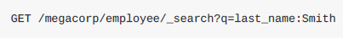

+前缀表示匹配条件必须匹配，-表示匹配条件必须不匹配（注意：+和-区分大小写），如图2。但实际url要使用百分比编码（url编码），如图3。%2B表示+号，%3A表示: 。

图2（查询name字段包括john，且tweet字段返回mary）
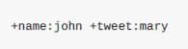

图3


2.2.4 _search {“query:”{“match_all”:{}}} 结构体查询
使用_search关键字，JSON请求体中使用query，query中填要查询的结构体。

结构体查询所有文档（空查询）。match_all实现空查询。

图1
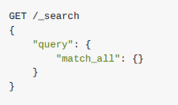

结构体查询字段。match实现查询某个字段。
（注意：一个match简单子句只能查询一个字段）

图2
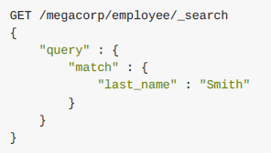

muti_match使match简单子句同时查询多个字段。

图3
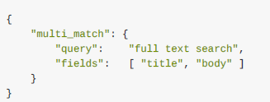

2.2.5 match 模糊或查询
使用_search关键字，JSON请求体中使用query，并使用match。
match中如果包含2个单词，匹配其中一个就会被搜索出来。因为match会将传入的字段值进行分词，然后去倒排索引中查询，所以如果包含2个单词，只要匹配其中一个就会被搜索出来。

图1（about是字段名，rock climbing是期望的字段匹配值）
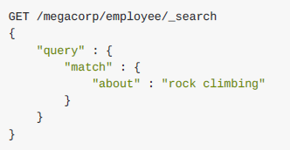\

2.2.6 match_phrase 模糊与查询
使用_search关键字，JSON请求体中使用query，并使用match_phrase。
match_phrase中如果包含2个单词，必须匹配整个短语才会被搜索出来。

（注意：match和match_phrase的区别：
1. match中如果包含2个单词，匹配其中一个就会被搜索出来；match_phrase中如果包含2个单词，必须匹配整个短语才会被搜索出来。）

图1
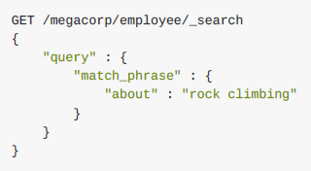

2.2.7 highlight 高亮匹配的字段值
原文链接：https://blog.csdn.net/zhufenglonglove/article/details/51422609
使用_search关键字，JSON请求体中使用query，使用highlight并指定字段fields。
高亮部分默认用<em>...</em>来包含。
（注意：query和hightlight位于同一层，且query位于hightlight的前面）

图1
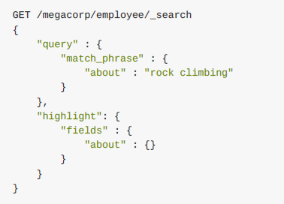

图2（自定义高亮添加的标签）
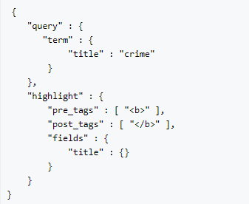

2.2.8 aggs 根据字段计算统计值
使用_search关键字，JSON请求体中使用aggs，如图1，根据interests字段统计值，统计出来的新字段名称叫all_interests。
aggs结合terms相当于group by 字段1，字段2。
aggs结合avg相当于avg聚合函数。
aggs和range结合，按照范围进行分组（group by）。
（注意：avg本身没有分组的意思，它只是一个聚合函数的标识）

图1（terms进行分组，相当于group by）
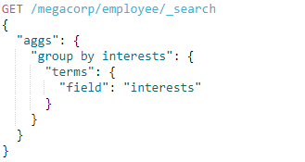

图2（分组结果，每个分组多少条记录）
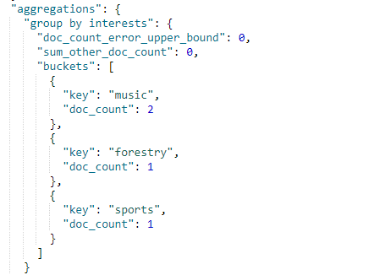

图3（sum求和）
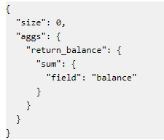

图4（min统计最小值）
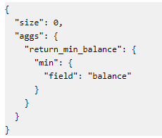

图5（先分组后求每组的平均值）
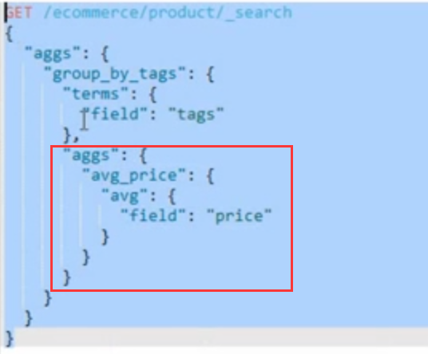

图6（分组后的结果进行排序）
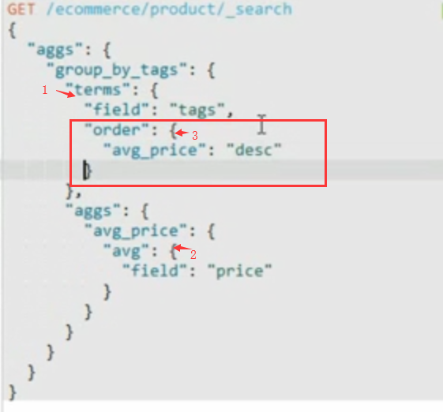

图7（aggs和range结合，按照范围进行分组）
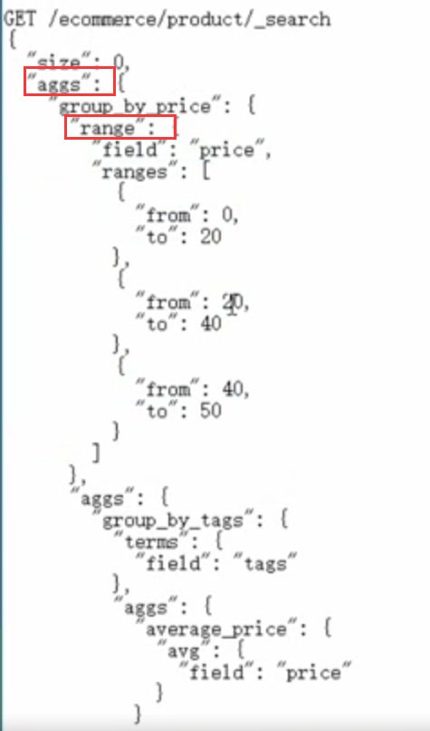

2.2.9 _source=fieldname1,filedname2 只读取部分字段
使用_search关键字，以及参数_source，将需要的字段名传给参数_source查询。

图1
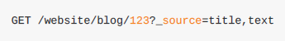

2.2.10 _source 只读取_source，不要元数据
使用_search关键字，以及参数_source。这样就可以不要_index等元数据。

图1


2.2.11 HEAD 检测文档是否存在
当对内容不敢兴趣时，使用HEAD方法，可以检测文档是否存在，返回时只有响应头，没有响应体。

图1

图2（文档存在返回200）
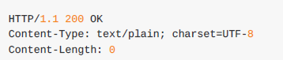

图3（文档不存在返回404）
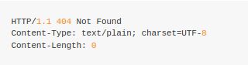

2.3.12 mget 一次操作读取多个文档
如图1，要读取blog类型下的id为2的文档，以及pageviews类型下的id为1的文档，正常要用GET方法请求2次，但可以使用_mget关键字，一次读取多个文档。
（注意：mget读取的数据返回时是分开的，不是传统的合并数据）
（注意：实际上就是一次执行了多个GET请求）

图1
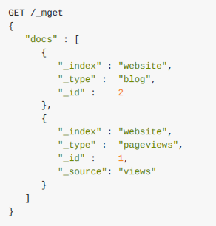

如果多个文档在同一类型下，可以用ids数组来读取。

图2
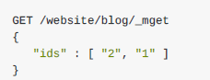

2.3.13 timeout 设置超时时间
使用timeout设置超时时间。

图1

2.3.14 , 在多个索引中查询
用,分开索引名字。
图1
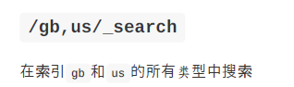

图2
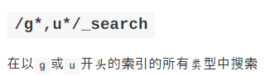

2.3.15 , 在多个类型中查询
用,分开类型名字。

图1
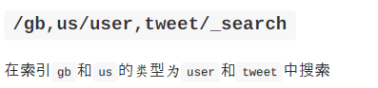

图2
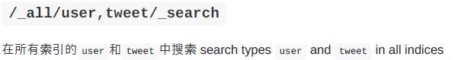

2.3.16 size from 分页
使用size和from参数实现分页。
size：每页结果数。
from：开始跳过的结果数，默认是0。

图1
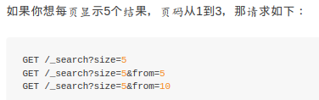

2.3.17 _search?q=fieldvalue全字段关键字查询
对全部字段查询是否包含某个关键字。使用2.2.3的q参数，但不需要:以及:前面的字段。
（内部实现是增加一个_all的字段，将所有字段的值连接起来，然后查询时去索引这个字段）

图1


图2
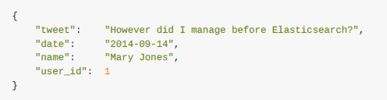

2.3.18 _mapping 查询字段和字段类型的映射关系
使用_mapping关键字。

图1
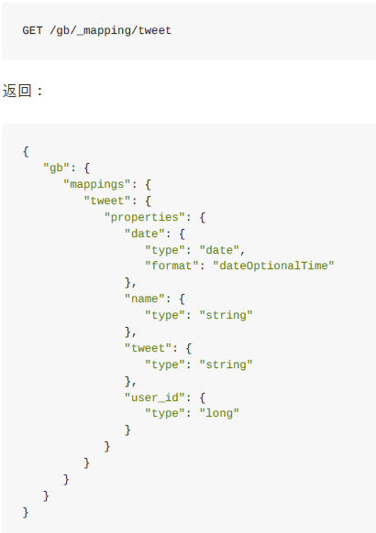

2.3.19 type 指定字段和字段类型的映射关系
JSON请求体使用type指定字段类型，图1的number_of_clicks是字段名称，图2的tag是字段名称。

图1
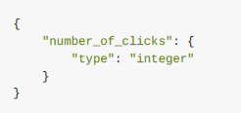

图2
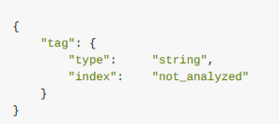

完整的JSON请求体如图3。

图3
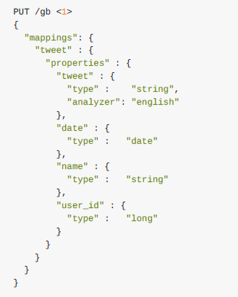

2.3.20 index 指定字段是确切值还是全文文本类型索引
虽然默认string是全文文本类型，但都是可以自定义的。JSON请求体中使用index。

图1

图2
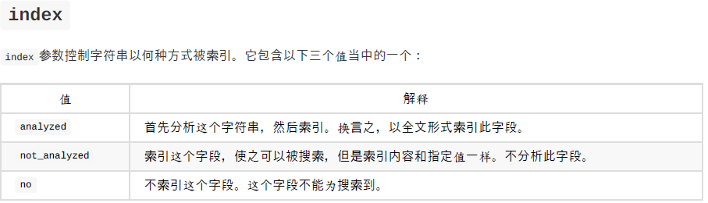

2.3.21 指定字段的分析器（分词规则）
可以指定Elasticsearch内建的分析器中的一种，在JSON请求体中使用analyzer。

图1
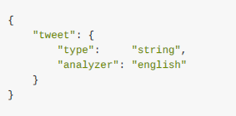

2.3.22 复合子句查询
使用bool子句合并简单子句（match子句就是一个简单子句）。

图1
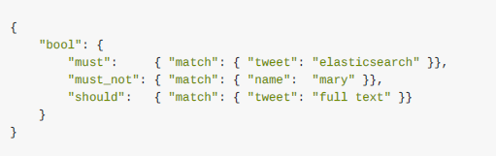

图2
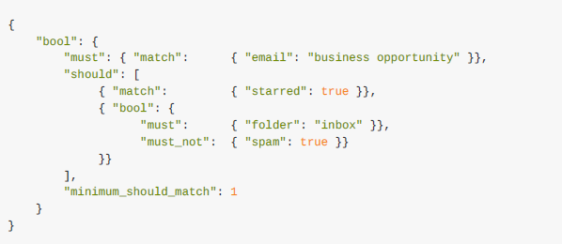

2.3.23 验证查询语句是否合法
使用_validate关键字以及query关键字。

图1
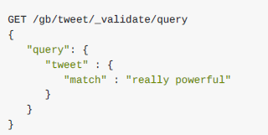

explain参数可以显示错误信息。

图2
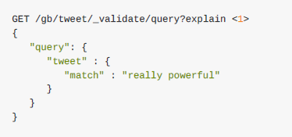

2.3.24 sort 字段值排序
JSON请求体使用sort排序。
（底层是为每个文档添加了sort字段来进行排序）
（注意：由于filter是不计算相关性的，所以_score和max_score为空）

图1
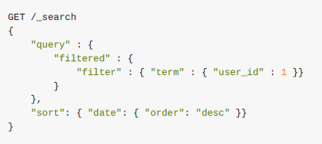

图2
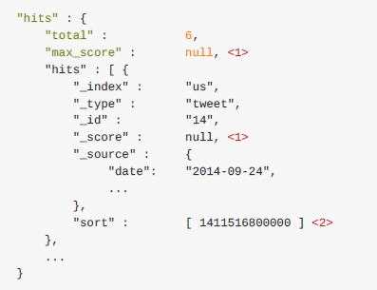

多字段排序如图3。

图3
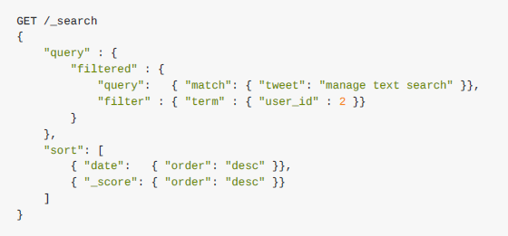

2.3.25 多值字段排序
如果一个字段有多个值，比如有多个日期，可以选其中最大的来排序。

图1
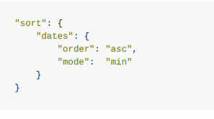

图2
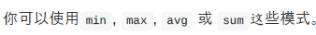

2.3.26 _all 对各字段拼接
默认情况下，_all字段开启，会将文档中所有字符串类型的字段值拼接成一个_all字段，_all不存储，但可以进行分析和检索。
（注意：_all字段默认是string类型的）

图1
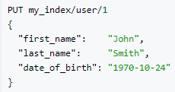

图2（_all字段的值就是拼接的结果）


如果查询时不指定检索的字段，则检索的是_all字段，如图3。

图3（没有指定检索字段，所以检索_all字段）
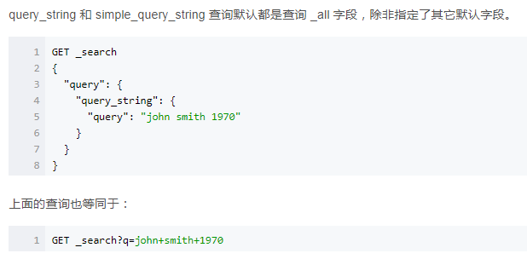

2.3 文档的组成
文档由文档元数据和文档数据组成。

2.3.1 文档元数据
必须的文档元数据是_index、_type、_id，刚好是文档的“地址”。
（注意：一个文档就有一个元数据_index、_type、_id）

图1
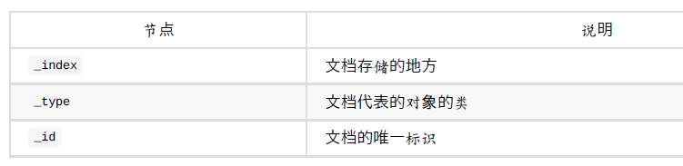

2.4 写入文档

2.4.1 PUT /index/type/ 使用自增ID
使用POST方法，不指定id关键字。

图1
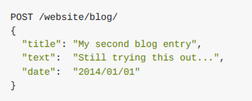

2.4.2 PUT /index/type/id 替换指定id的文档（全量替换）
使用PUT方法，更新指定id的文档。

图1
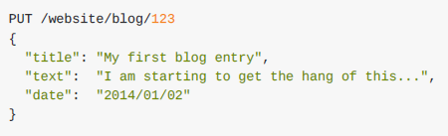

更新时分2个关键步骤，先将旧文档标记为删除，然后添加一个新的文档，因为文档是不可变的，所以并不是在原来的文档上做修改。
（注意：这种方式是替换，替换的缺点是必须带上所有的字段，如果只带要更新的字段，其他字段会消失）
（注意：因为将旧文档标记为删除，然后添加一个新的文档，所以替换后，_version会+1）
（注意：标记为删除的文档不会被删除，但当ES的容量越来越大时，会把已标记为删除的文档删掉）

图2
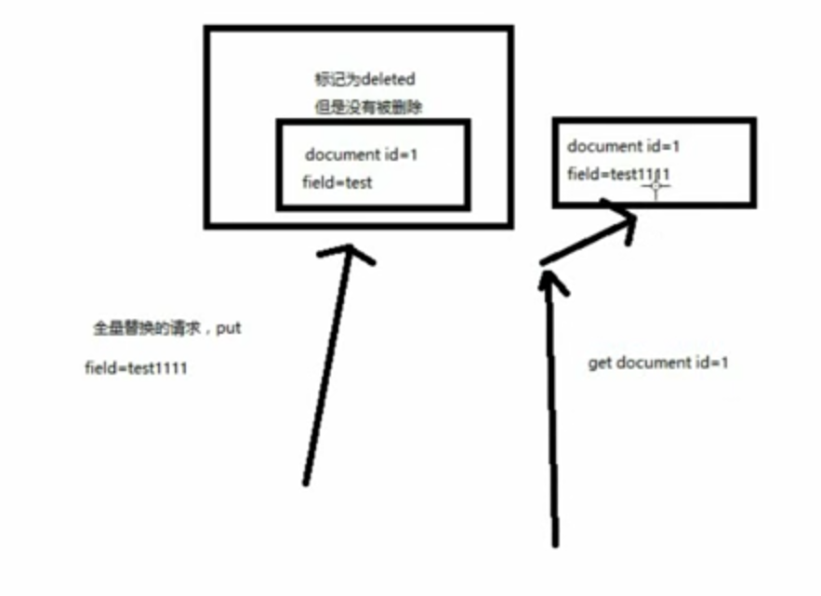

2.4.3 PUT /index/type/id/_create 创建一个新文档（强制创建而不替换）
使用PUT方法，指定id创建一个新文档，为什么用PUT请参考2.5，PUT是需要指定id的，也可以用POST方法不指定id，如图2。
（注意：使用op_type参数或使用_create关键字时，如果文档已经存在，则会创建失败！换句话说，是不存在则创建）

图1
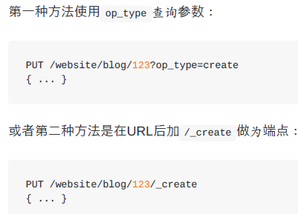

图2
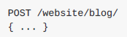

（注意：手动指定ID创建文档在多节点的ES集群中是有可能创建2个ID相同的文档的，当几乎同时创建，但创建的请求在2个不同的节点上时，就可能会发生，如图3）

图3


2.4.4 DELETE 删除指定id的文档
使用DELETE方法，删除指定id的文档。
（注意：delete之后其实也只是把该文档标记为删除，该文档没有被物理删掉）

图1


还可以使用POST方法，以及_update关键字，JSON请求体中使用脚本（script）设置ctx.op = delete来根据内容删除文档。

图2
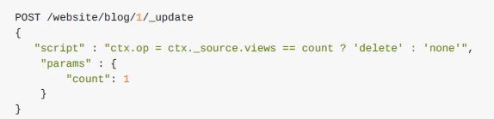

2.4.5 version= 指定版本写入
使用PUT方法，使用version参数来指定版本，只有当前版本=1时，才写入。所以如果当前版本是2，而PUT时还指定version=1，ES会忽略这个更改。

图1
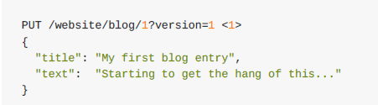

2.4.6 version_type=externel当前版本低于外部版本号才写入
使用PUT方法，使用version参数和version_type来指定外部版本，当前版本<=version外部版本时，才写入。
（注意：version_type=external指定了这是外部版本号后，如果执行成功，则_version会设置成参数中version的值；如果不指定这是外部版本号，则会简单的+1）

图1
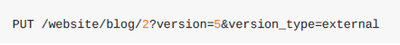

2.4.7 doc 局部更新
使用POST方法（我觉得使用PUT也可以），以及_update关键字，实现局部更新。
（注意：表面上是局部更新，实际上还是先将旧文档标记为删除，然后添加一个新的文档）

图1
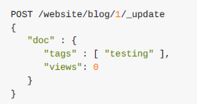

还可以使用POST方法（我觉得使用PUT也可以），以及_update关键字，JSON请求体使用脚本（script）来修改文档所在源文件ctx._source。（图3是用变量，不直接硬编码）

图2
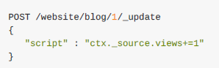

图3
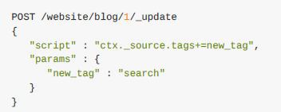

2.4.8 upsert 更新不存在的文档
更新不存在的文档，其实就是不存在则创建，存在则更新，和SQL的merge意思很像。
还可以使用POST方法（我觉得使用PUT也可以），以及_update关键字，JSON请求体使用脚本（script）来修改文档所在源文件ctx._source；并且JSON请求体中还要使用upsert。

图1
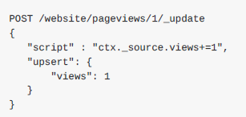

2.4.9 retry_on_conflict 错误时重试更新
使用POST方法（我觉得使用PUT也可以），以及_update关键字，以及retry_on_conflict参数来设置重试次数。

图1
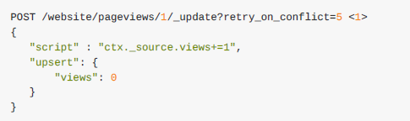

2.4.10 _bulk 批量操作
批量操作就是多个连续的PUT或POST操作，正常要发多次PUT或POST操作请求，可以用POST方法和_bulk关键字发送一次请求。
（注意：_bulk关键字不是原子的，不能实现事务）
JSON请求体格式如图1。

图1
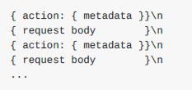

action行为包括图2的4种。

图2
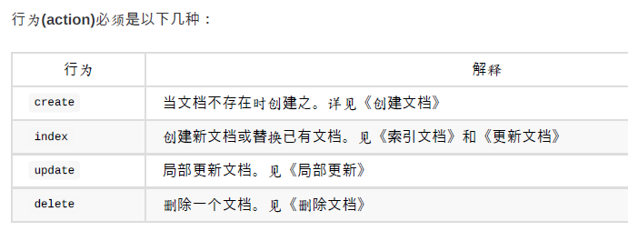

图3
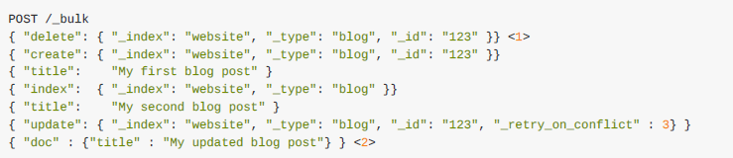

2.4.11 添加新的字段映射
使用_mapping关键字修改映射。
（注意：旧的字段映射无法修改，必须删除类型，重建这个类型的索引）

图1
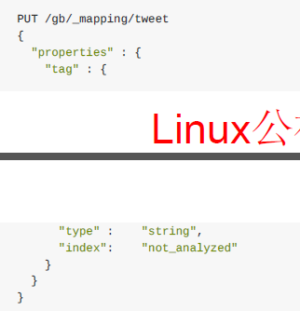

图2
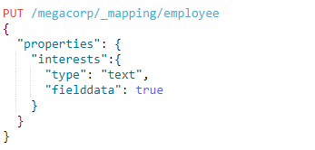

2.4.12 POST /index/type/id/_update 更新指定id的文档
_update是更新文档，_update的优点是不需要带上所有的字段，只需要带上需要更新的那些字段就行。

图1
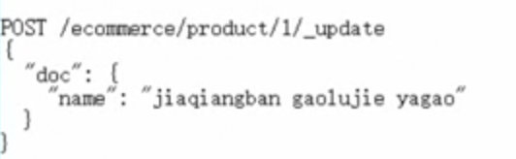

2.5 POST方法和PUT方法的区别 ???
PUT方法：在这个“地址”（index + type + id）下存储文档。
POST方法：在这个类型（index + type）下存储文档。
所以说PUT方法是要指定id的。

2.6 文档版本号（_version）
当文档被改变或者删除的时候，_version的值都会+1。这个属性有利于并发控制时控制多个操作的执行顺序。

2.7 返回的JSON数据

2.7.1 hits
hits中包含了total表示总数量，里面的hits数组显示前10条记录。
hits数组的每一个元素都包含文档“地址”：_index、_type、_id。_score表示该文档与查询条件的匹配程度（相关性），max_score表示hits数组中的所有文档的最大相关性。
（注意：hits数组中的文档默认按照相关性_score降序排序）

图1
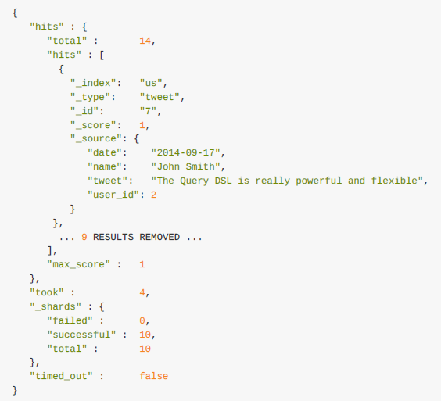

2.7.2 took
took表示整个搜索花费的毫秒数。

图1

2.7.3 shards
shards表示参与查询的分页数，成功的和失败的各是多少。

图1
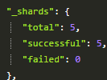

2.7.4 timed_out
timed_out表示查询是否超时，可以通过timeout参数设置超时时间。

图1

图2
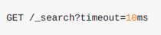

2.7.5 _source
_source是原始文档，原始文档就是用户PUT进去时的JSON。

2.7.6 max_score
max_score是查询到的文档数组与查询条件的最大相关性评分，越相关，评分越高。

2.8 确切值和全文文本的区别
Elasticsearch的数据类型大致可以分为2种类型：确切值和全文文本。

1.确切值：完全相等，包括大小写。如：Foo和foo是不相同的；“2014”和“2014-09-15”也是不相同的。
全文文本：有一定相关性。如图1。
（date属于确切值类型，_all属于全文文本类型，字符串也属于全文文本类型）

图1
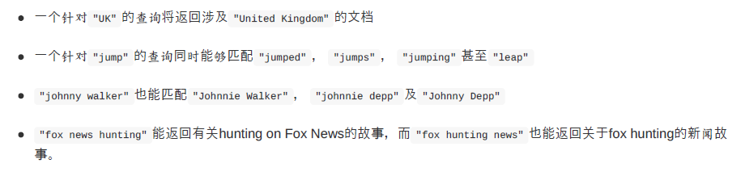
2.确切值类型的字段不经过分析器分析；全文文本类型的字段经过分析器分析。

2.9 倒排索引
倒排索引是一个索引表，这个索引表的每一项都包含一个属性值和具有该属性值的各个记录的位置。由于不是由记录来确定属性值，而是由属性值来确定记录的位置，所以称为倒排索引。

2.9.1 分词
分词：对文档中的某个字段的值（比如：content字段的值）拆分为单词级别，每个单词去掉了复数，大小写等，没有意义的单词会去掉。
如图1有2个文档，假设这都是文档的content字段的值。分词后形成图2。

图1

图2
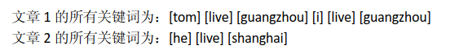

2.9.2 建立倒排索引
分词后，就可以建立倒排索引，倒排索引反应了每个关键词在哪些文档中出现，出现的频率，出现的位置等。
如live关键词在文档1中出现了2次，在文档2中出现了1次；出现在文档1的第2和第5个关键词，出现在文档2的第2个关键词。

图1
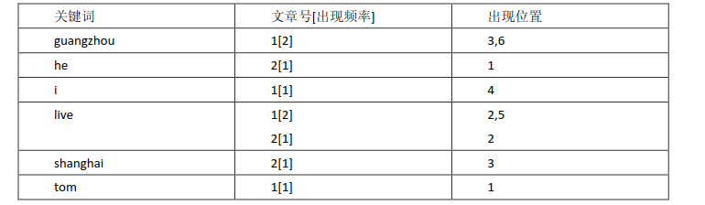

2.9.3 用指定的词去倒排索引中搜索
当用一个指定的词“shanghai i am going to come”去搜索时，也会这个词先分词成“shanghai ”，“i”，“am”...。
然后拆出来的词“shanghai ”匹配到关键字“shanghai ”，拆出来的词“i”匹配到关键字“i”，那么搜索出来的文章就是2[1]，1[1]。

2.10 复合字段类型

2.10.1 多值类型
（注意：数组中每一个值的类型都必须和第一个值的类型相同）

图1
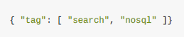

2.10.2 空字段
图1
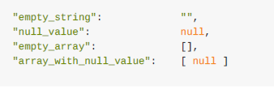

2.10.3 对象类型
type的值是object。

图1
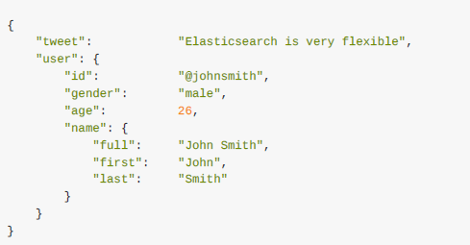

2.11 结构体查询和结构体过滤的区别
1.查询除了找出匹配的文档外，还会计算每个文档和查询条件的相关性，最后结果列表会按照相关性倒序排序。
过滤只找出匹配的文档，不计算相关性，而且会缓存。
所以一般全文文本搜素或计算相关性才使用查询，其他使用过滤。
- 查询用query，过滤用filter。
- _search关键字只能包含query语句。

图1
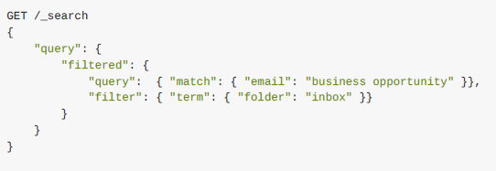

2.12 过滤语句

2.12.1 term/terms 精确匹配字段的值
JSON请求体使用term。

图1
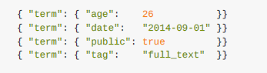
term一次只能匹配一个字段的一个值；terms可以匹配多个字段和一个字段的多个值。

图2
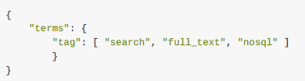

2.12.2 range 范围匹配字段的值
使用range可以根据范围过滤字段的值。

图1
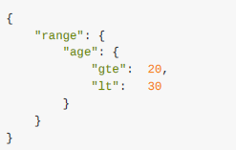

2.12.3 exists文档字段是否存在某个值
使用exists检测字段是否存在某个值。

图1
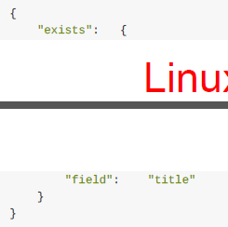

2.12.4 bool 复合子句过滤
和2.3.22的复合子句查询的结构相同。用来组合简单的过滤子句。

图1
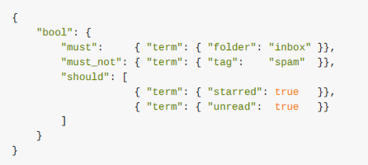

2.12.5 filtered 查询语句和过滤语句结合
因为过滤语句没有模糊匹配，只有精确匹配，所以这里结合了查询语句（query）的match。

图1
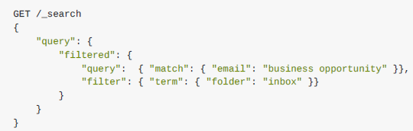

2.13 文档和对象的区别
对象中可能还包括对象；而文档是根对象序列化成的JSON数据。

2.14 文档不可变
ES中的文档是不可变的，更新时不是改变旧文档，而是索引了一个新文档。

图1
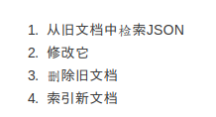

2.15 对象之间的关联关系在文档中的表示
在es中，直接用JSON的嵌套就可以表示type之间的对象之间的关联关系。

图1
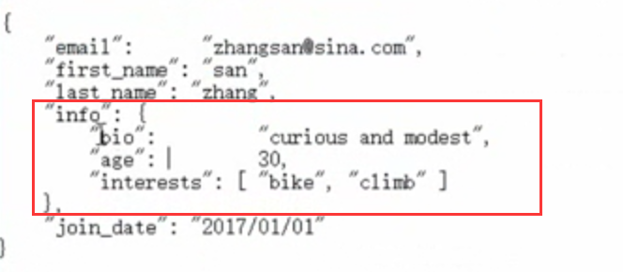

图2（关系型数据库中需要2张表去存放这样的关联关系）

3 集群
集群由一个或多个节点组成，对外提供索引和搜索功能。

3.1 拓展（扩容）
纵向拓展是增加每一台节点所在服务器的性能。
横向拓展是增加节点服务器的数量。
正确的应该是横向拓展。
纵向拓展的缺点是：
- 购买更强大的服务器成本很高，比如从6T扩容到100T，假设世界上最强大的服务器只能容纳10T，那去购买10T的服务器是很贵的，但如果购买10个1T的服务器要便宜得多。
- 横向拓展可以减少原本的负载大的节点的压力，因为这份压力会被转移到新添加的节点上。

3.2 集群（cluster），节点（node），分片（shard）的区别
一个节点（node）就是一个Elasticsearch实例，具体就是一个Elasticsearch-node-x目录。
集群（cluster）就是多个节点组成。
分片（shard）被分配到节点上。一个节点上有多个分片。

图1
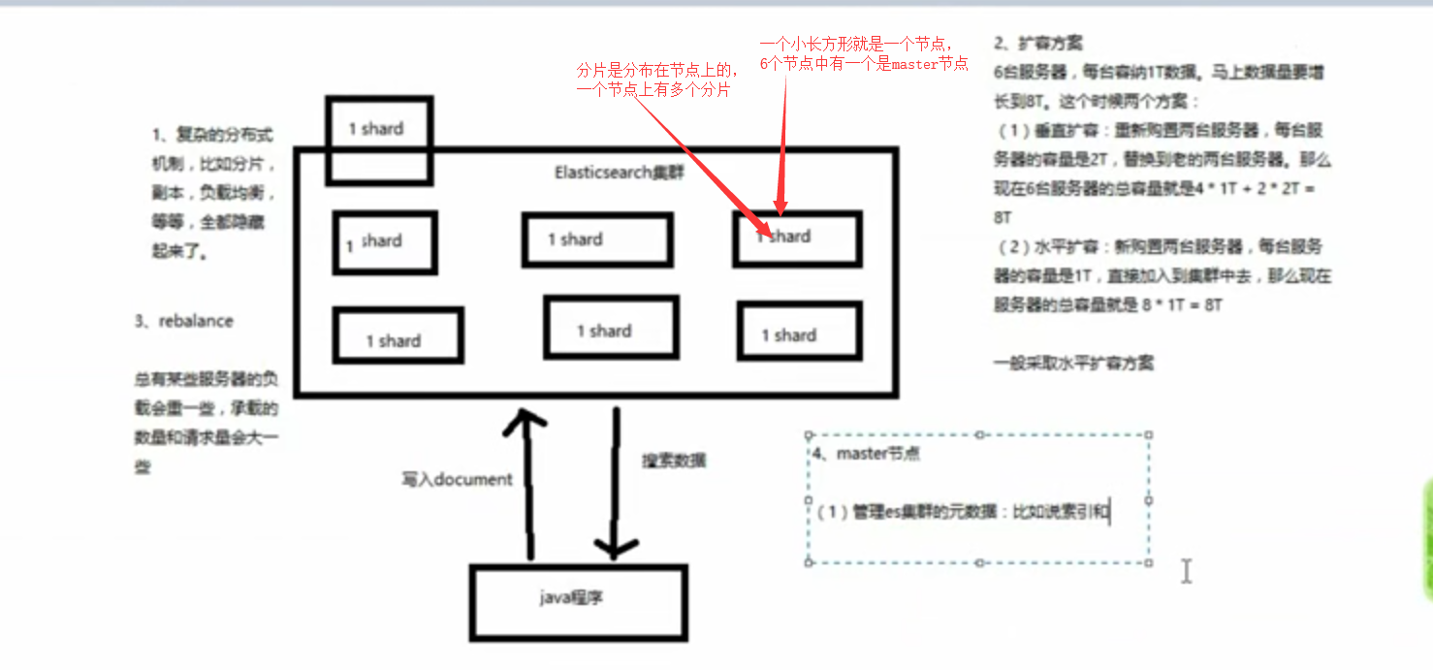

3.3 集群健康
集群健康有3种状态，green、yellow和red。
green：所有主要分片和复制分片都可用。
yellow：部分/全部复制分片不可用（非active）。
red：部分/全部主要分片不可用。

图1
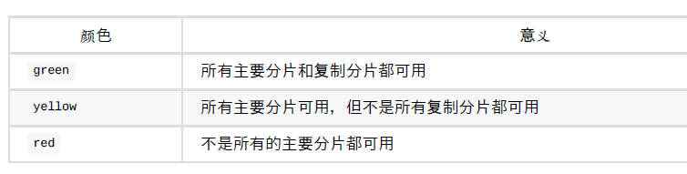

图2（red）
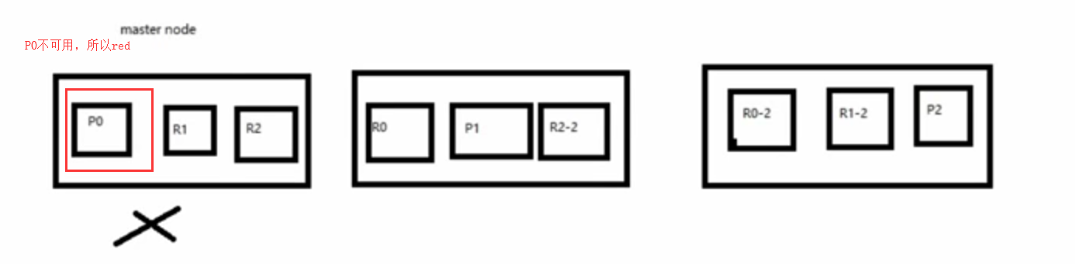

3.4 集群的名称
集群的默认名称是ElasticSearch，每个集群的名称都是唯一的，因为节点被设置为相同的集群名称后，会自动加入该集群。

3.5 /_cat/health?v 查看集群健康状态
使用cat API的health可以查看集群的健康状态。

3.6 /_cat/indices?v 查看集群中的所有索引（index）
使用cat API的indices可以查看集群的所有索引（index）。
（注意：v是带上标题头（head））

图1
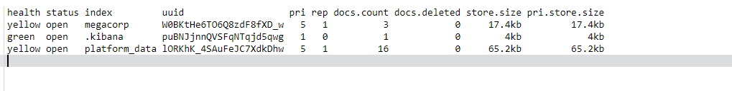

4 节点

4.1 主节点
一个集群中的其中一个节点会被选举成为主节点。

4.2 主节点与工作节点的区别
主节点不参与文档级别的变更和搜索。

4.3 节点通信
对于同一个文档A（比如：{“employee”:”aaa”}），假设有3个节点，每一个节点都知道这个文档A保存在哪一个节点中。
如果节点2收到请求，A如果在节点3中，它就会收集节点3的返回的数据，再返回给它的客户端。

4.4 选举Master的规则
原文链接：https://www.cnblogs.com/zziawanblog/p/6577383.html
- 每个节点把自己所知道的节点按照nodeId降序排序，然后选择第一个节点，暂定它是master节点。
（注意：所有节点都可以参与投票，但只有有资格成为master的节点的投票才有效）
- 如果对某个节点的投票数达到一定的值（有资格成为master的节点数n/2+1），并且该节点自己也选举自己，则该节点是master。

4.5 脑裂
原文链接：https://www.cnblogs.com/zhukunrong/p/5224558.html

4.6 新增或删除节点，shard会自动负载均衡
图1
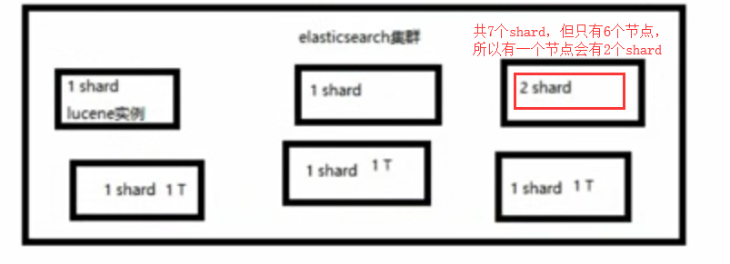

图2
（当新增了一个节点后，有7个节点，7个shard，所以有一个shard会被负载到新增的节点，达到负载均衡）
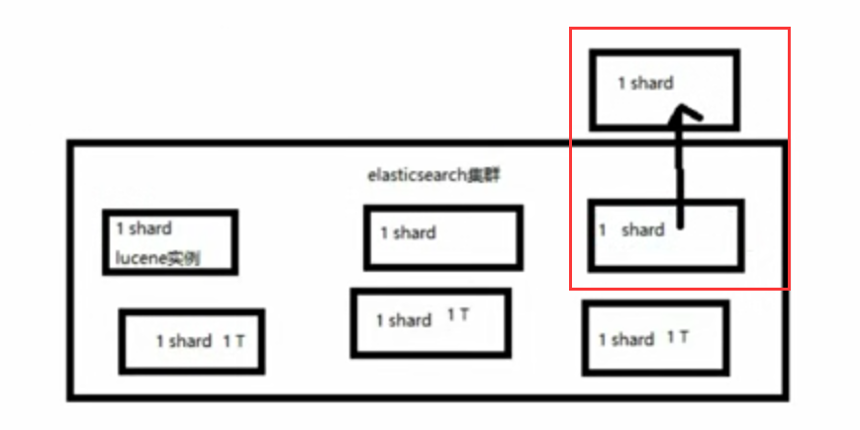

5 分片
一个分片（shard）就是一个lucence实例，要知道Elasticsearch底层还是使用lucence来实现的。
文档实际上是保存在分片中。每个文档保存在一个主分片，多个复制分片中。

5.1 主分片（primary shard）和复制分片（relica shard）的区别
在索引（名词）创建的时候，主分片的数量就固定了，但复制分片可以调整。
（注意：主分片和对应的复制分片是不会分配在同一个节点上的，因为如果这个节点挂了，主分片和复制分片就一起挂了，那这个备份就没必要了；但是，同一个index的主分片和主分片是可以放在同一个节点上的）
（注意：默认情况下，一个index会被分配5个主分片和5个复制分片，但主分片和复制分片不能在同一个节点；但同一个index的复制分片和另一个复制分片是可以放在同一个节点）
（注意：但是不同index的分片是可以放在同一个节点上的）

5.2 计算文档保存在哪一个主分片
对于一个节点（node），这个节点上有多个主分片。要决定这个文档落在主分片1还是主分片2上，通过图1的算法来决定，routing默认是_id（文档ID），但也可以自定义。
（注意：这解释了为什么索引创建时，主分片的数量是固定的，因为计算出来的路由值需要固定（为了以后能找到这个文档），所以分母number_of_primary_shards必须固定）

图1


5.3 主分片，复制分片的节点分配
主分片和它的复制分片不会保存在同一个节点中。
如果一个主分片有2个复制分片，这2个复制分片也不会保存在同一个节点中。不然一个节点挂了，复制分片全挂了。

图1
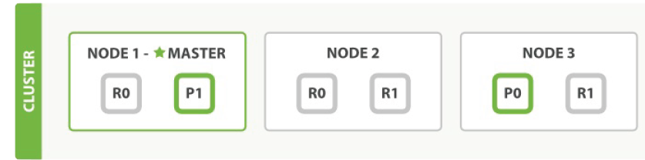

5.4 主分片，复制分片的工作流程

5.4.1 更新
对于一个文档，必须是主分片上先完成create、index或delete操作，复制分片再完成，最后由请求的节点返回给客户端。

图1
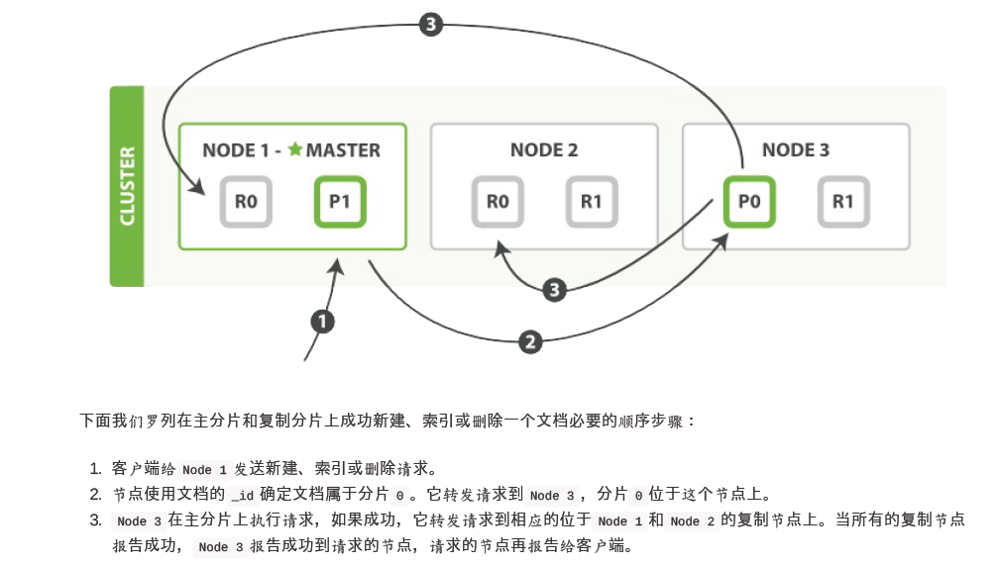

（注意：replication默认值是sync，即主分片必须等待复制分片完成后，才报告给请求节点，请求节点返回给客户端；如果设置为async，主分片执行完成后，就报告给请求节点，请求节点返回给客户端，不等待且不管复制分片是否执行成功）

5.4.2 读取

如果是读取文档操作，为了负载均衡，请求节点1会循环从主分片所在节点、副本分片所在节点上读取数据，由请求的节点返回给客户端。
（注意：因为复制分片也是可以用来读取数据的，所以增加了负载）

图2
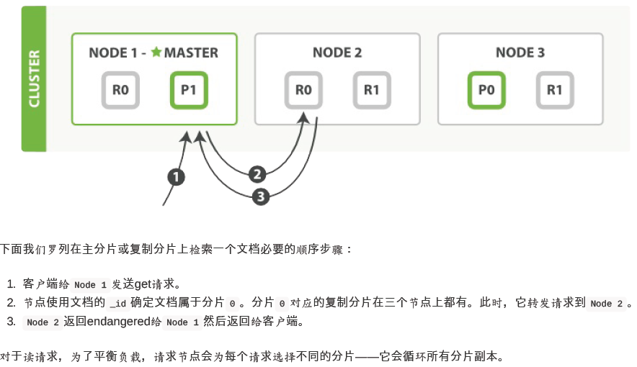

5.4.3主分片完成后先返回给客户端
默认情况下replication的值为sync，表示同步，当主分片收到复制分片的响应后才返回；如果设置为async，会使主分片完成操作后马上返回给客户端，再去处理复制分片。
不建议这样设置，可能会导致过载。

5.5 索引，分片，文档，节点的关系
一个索引是多个分片的集合，一个文档是保存在某一个分片中的。
一个节点上会有多个分片。

5.6 节点转发请求给另一个节点
因为文档落在哪一个分片上是通过固定的算法（参照5.2）计算出来的，所以每个节点都知道某个文档在哪个分片上。

5.7 索引创建后，主分片的数量是固定的
当创建索引时，需要指定该索引的主分片数量。当索引创建后，不能再修改该索引的主分片数量。

5.8 单节点，一个索引设置了3个主分片，3个复制分片的情况
因为同一个index的主分片和对应的复制分片是不能在同一个节点上的，但是同一个index的主分片和主分片是可以在同一个节点上的。所以，这个单节点会有3个主分片，0个复制分片。

图1
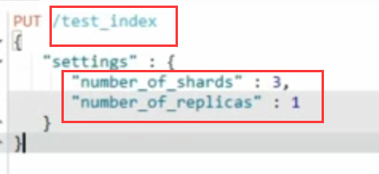

图2
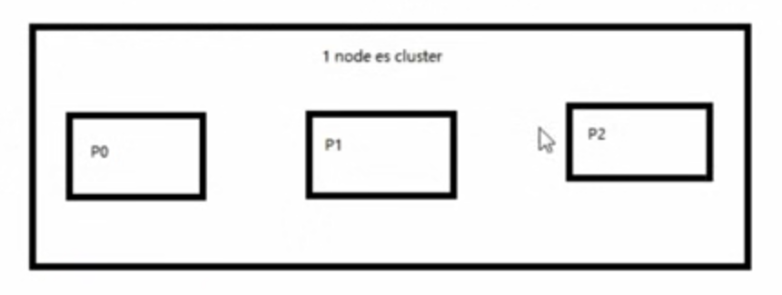

5.9 双节点，一个索引设置了3个主分片，3个复制分片的情况
还是因为同一个index的主分片和对应的复制分片是不能在同一个节点上的，但是同一个index的主分片和主分片是可以在同一个节点上的，同一个index的复制分片和复制分片是可以在同一个节点上的。
所以双节点只能这样分布。

图1
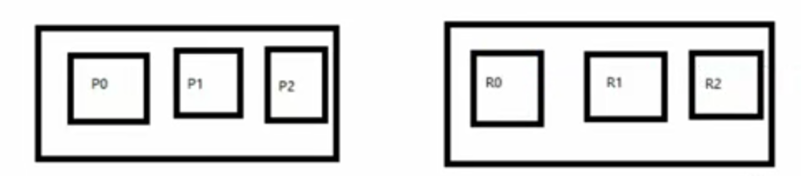

5.10 主分片复制数据到复制分片
当复制分片创建时，会从主分片拷贝一份数据到复制分片上。

图1
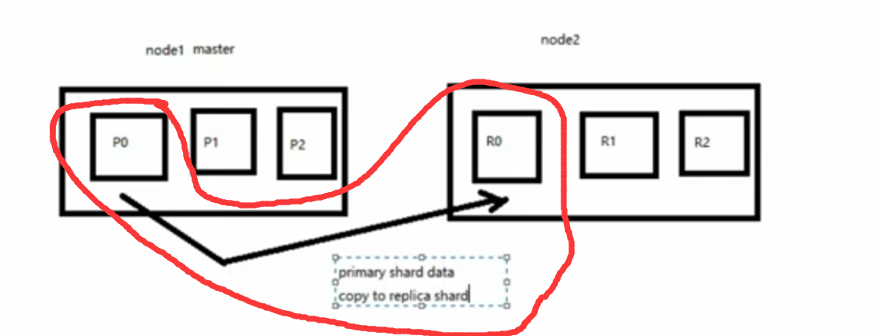

5.11 容错值
容错值=能容忍的宕机数。

图1（容错值=1，允许其中一台宕机，但全部数据还在）


5.12 当主分片所在节点宕机后，某个复制分片会被提升为主分片
图1
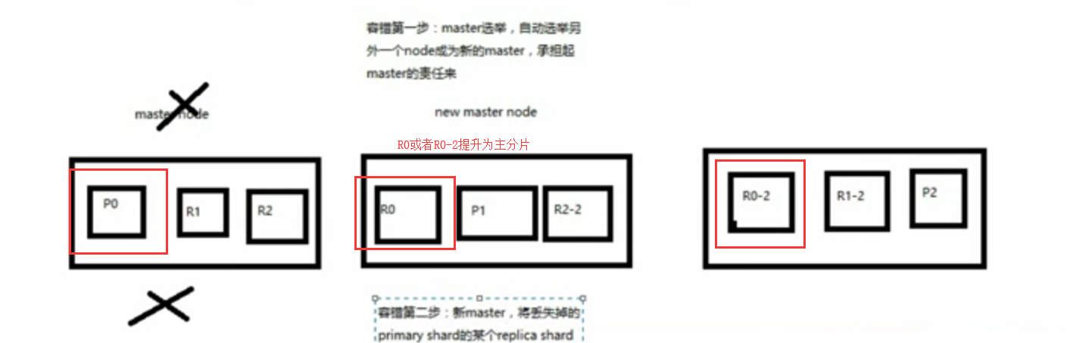

6 Lucene
Lucene是Apache软件基金会的一个开源的全文检索引擎工具包。
Lucene实际上就是一个jar包，这个jar包封装了各种建立倒排索引，搜索和算法的代码。Java程序可以引入Lucene的jar包，然后通过API进行开发。

6.1 Lucene相比起Elasticsearch的缺点
如果一个Java后台应用Java App1引入Lucene的jar包，实现了搜索功能，但这台机器的磁盘只有500G的空间，容纳不下100亿的数据。
这时候就需要另一个Java后台应用Java App2引入Lucene的jar包，实现了搜索功能。
缺点：
- 前端需要去2台Lucene机器找数据在哪台机器中。
- 还要我们自己去规划哪些数据要放到机器1，哪些数据要放到机器2。
- 如果机器1宕机了，机器1上的数据都丢失了，高可用没办法保证。
以上的问题如果我们自己去解决会很麻烦，所以才有EalasticSearch的出现封装好来解决这些问题。

图1
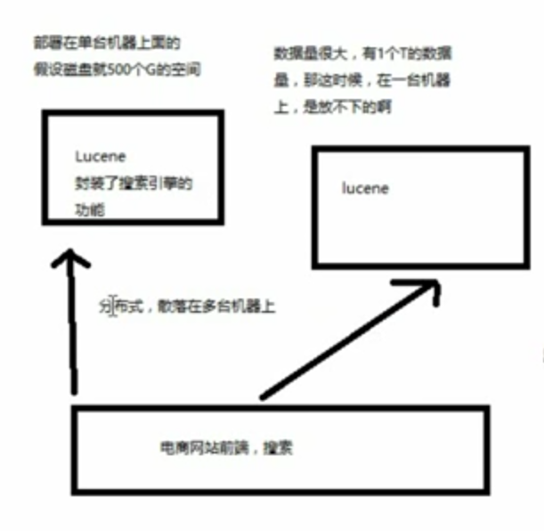

7 Java API

7.1 Client 创建客户端
ES的所有Java API调用都要使用Client对象。Client分为两类：NodeClient和TransportClient。

7.1.1 NodeClient
NodeClient是嵌入式节点客户端，它首先在客户端创建一个节点（Node），然后加入同名的集群中，然后从这个节点中获取Client，这个无数据节点直接转发请求给集群中的节点。
（注意：节点和节点客户端不是一回事）
（注意：该节点一般不存储数据）

图1（一般设置data为fasle，不保存数据）
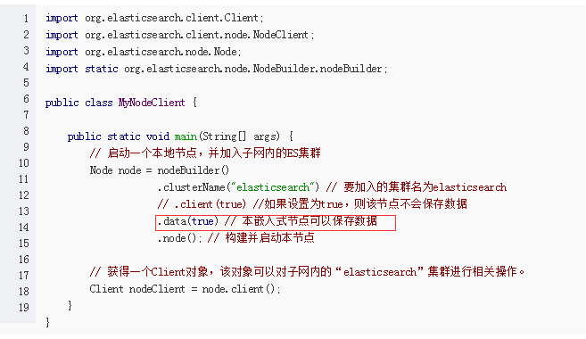

7.1.2 TransportClient
TransportClient连接到远程的ES集群，本身不会加入集群，简单转发请求给集群中的节点。

图1
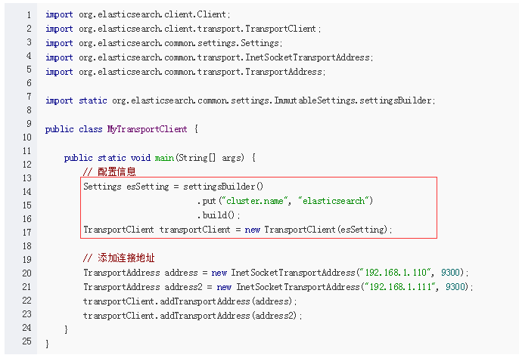

7.2 Java API和RESTful API的区别
1.Java API的客户端通过9300端口和ES集群交互，集群中的节点之间也通过9300端口进行通信；RESTful API通过9200端口和ES集群交互。

7.3 创建索引
图1
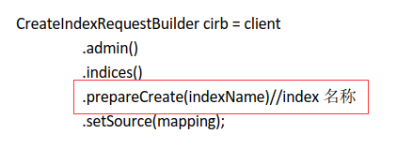

7.4 为索引设置分片数，创建类型，类型的映射
setting中是索引的主分片和副本分片数。

图1
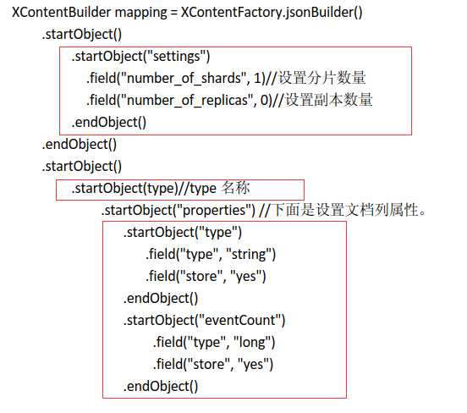
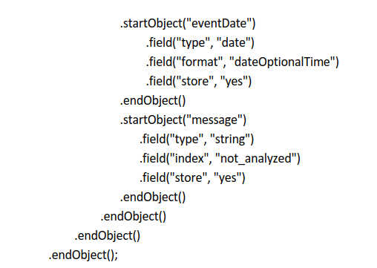

7.5 增加文档
图1
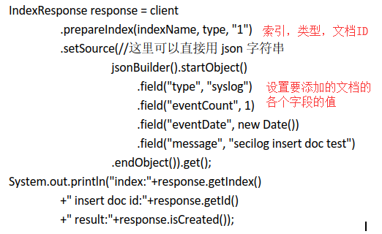

7.6 修改文档
图1
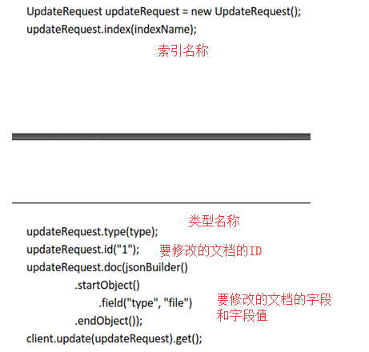

7.7 upsert 文档不存在则创建，存在则修改
图1
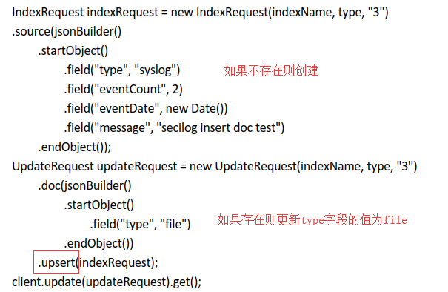

7.8 查询文档
图1
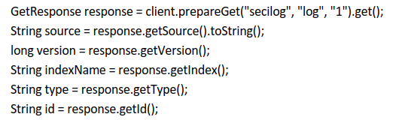

7.9 删除文档
图1
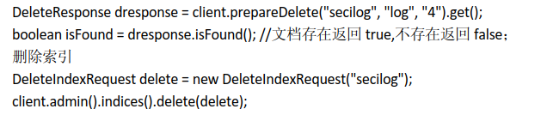

8 分析器
分析器完成分析工作。分析工作分为3个步骤：
- 字符过滤器：字符串首先会经过字符过滤器，它去除HTML标记，或者将&转换成and。
- 分词器：将字符串表征化（断词）成独立的关键词。简单的分词器可以根据空格和逗号将单词分开，中文不适用。
- 表征过滤：每个独立的关键词进行表征过滤，比如大写转小写，去除复数，去除过去式，去除无意义的词（比如：a，and，the），添加同义词（比如：jump和leap）。

原字符串：

图1

8.1 standard 标准分析器
标准分析器（standard）是ES默认的分析器，它根据Unicode Consortium定义的单词边界切分文本，然后去除大部分标点符号，最后将所有词转换成小写。

优点：对任何语言都适用。

图1
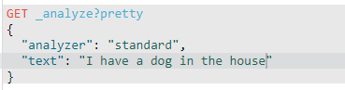

图2（单词从大写变成了小写）
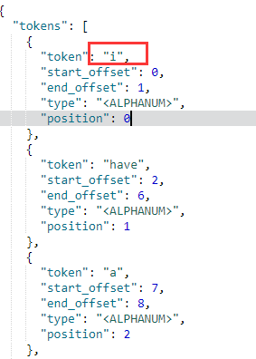

（注意：标准分词器不会去除单词的负数和过去式）

图3
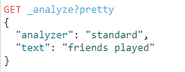

图4（没有去除单词的负数和过去式）
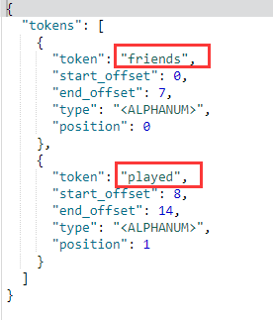

8.2 简单分析器
简单分析器将非单个字母的文本切分，然后将所有词转换成小写。

图1（简单分析器分析后）

8.3 空格分析器
空格分析器用空格切分文本，不转换成小写。

图1（空格分析器分析后）

8.4 语言分析器
语言分析器能考虑到特定语言的特性。

图1
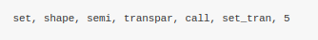

8.5 修改已有的分词器
图1（为已有的standard分词器添加了英文的停用符）
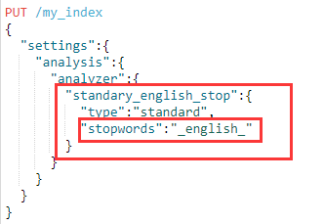

图2
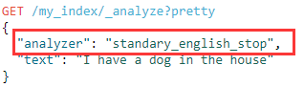

图3（可以看到分词后，停用词被去掉了）
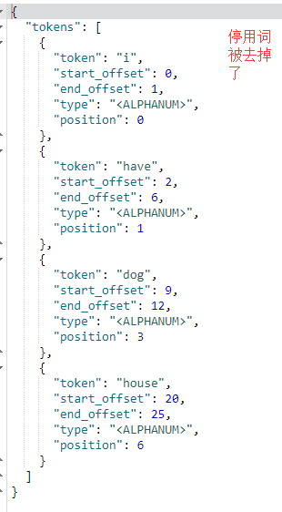

9 映射
每个文档都属于一种类型（type），每个类型都有自己的映射，映射定义了每个字段的数据类型（type），字段的索引类型（index），字段的分析器（analyzer）。

图1


图2
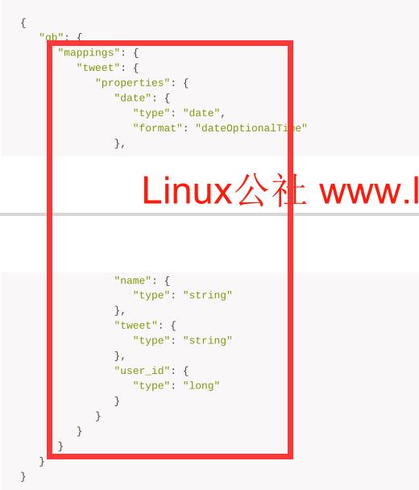

9.1 ES支持的简单数据类型
图1
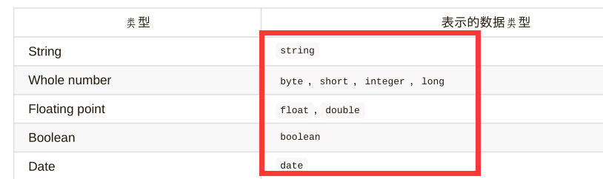

9.2 字段值猜测字段数据类型
图1
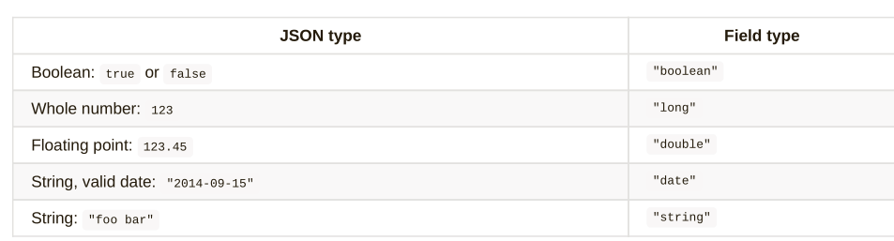

9.3 type 自定义映射
图1
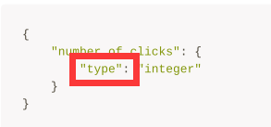

9.4 为已有映射添加字段映射
（注意：已经存在的字段的映射不能改变）

图1
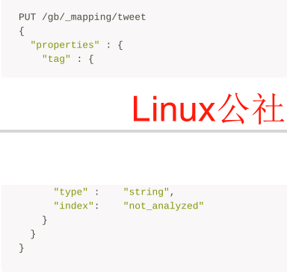

9.5 ES支持的复合数据类型
ES支持的复合数据类型包括null，数组和对象。
（注意：数组中的元素必须为同一类型）
（注意：因为Lucene无法存放null值， 所以null值的字段会被认为是空字段，无法索引）

图1（数组）
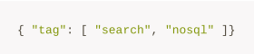

图2（null值，被认为是空字段）
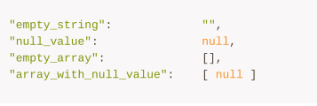

图3（对象类型）
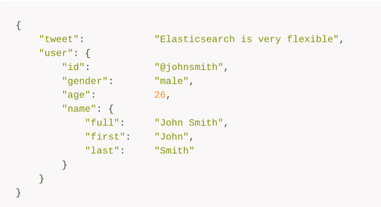

10 结构化查询

10.1 过滤和查询的区别
1.过滤语句会询问字段值是否精确等于特定值，包含特定值，或是否在特定范围内；查询语句会询问字段值和特定值的匹配程序。
2.一般相关性评分的时候用查询；其余用过滤。

10.2 过滤

10.2.1 term 精确匹配某个值
注意：term只能用于确切值的精确匹配。

图1
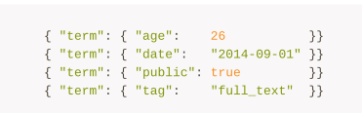

10.2.2 terms 精确匹配某些值

图1
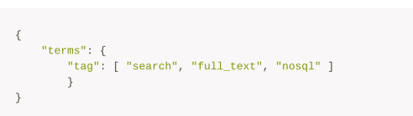

10.2.3 range 在某个范围内
使用过滤filter，结合range，过滤出在某个值在某个范围的数据。

图1
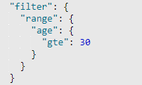

10.2.4 exists 是否包含某个值

图1
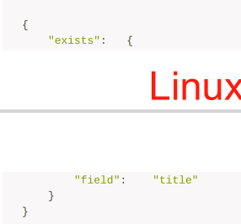

10.2.5 missing 是否不包含某个值

10.2.6 bool 合并过滤条件
图1
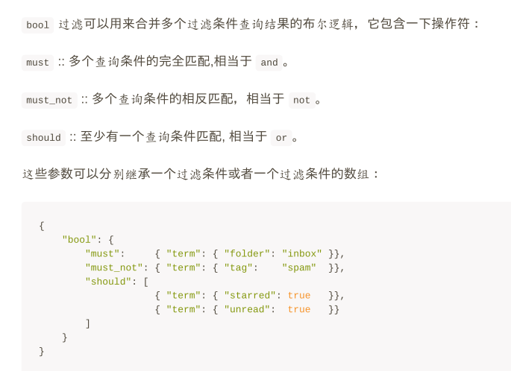

10.3 查询

10.3.1 match_all 查询所有文档
因为是空查询，所以所有文档的相关性都是1。

图1
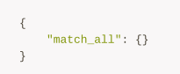

10.3.2 match 是否包含某个值
如果字段的索引类型是全文文本类型，则match会查询其相关性的字段值。

图1
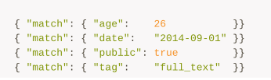

10.3.3 multi_match 多个字段是否包含某个值
multi_match其实就是在match的基础上同时检索多个字段。

图1
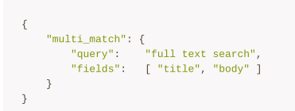

10.3.4 bool 合并查询条件

bool 查询和bool过滤的区别是：bool查询会查询每一个子查询的相关性。

图1
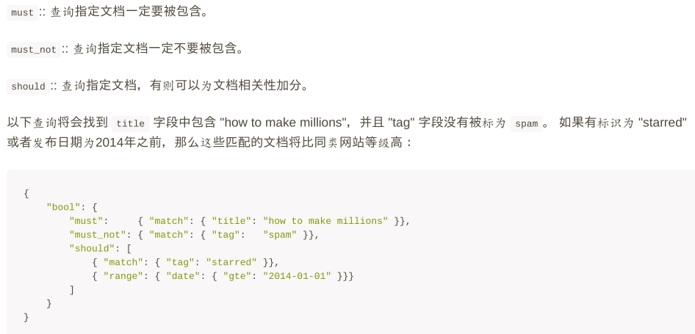

10.4 查询和过滤语句合并
用filtered包含query和filter语句。

图1
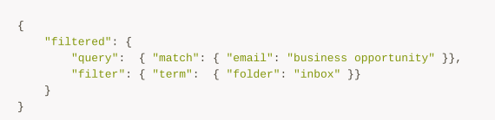

10.5 search API只支持query子句

图1
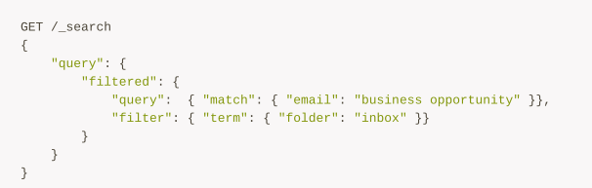

11 排序
默认情况下，文档会按照相关性降序该序。

11.1 sort 按照字段值排序
（注意：字段值默认按顺序排序，只有_score默认降序排序）

图1
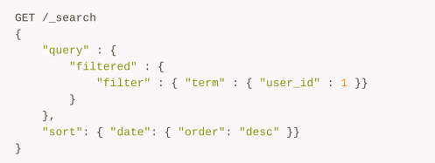

图2
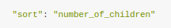

11.2 多级排序
图1
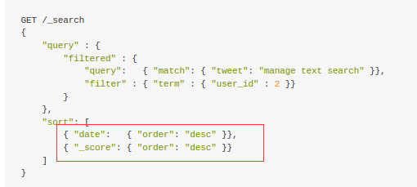

11.3 sort= 字符串参数排序
图1


11.4 对多值字段进行排序
因为多值字段（比如数组类型）有多个值，需要指定其中一个值作为排序依据。

图1（min使用其中的最小值作为排序依据）
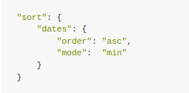

11.5 field 对索引类型是analyzed的字段排序
因为索引类型是analyzed的字段会被分析成多个关键词，而用min这些根据其中任何一个关键词进行都是错误的，正确的应该是根据整个字符串排序，但ES不懂这样，所以需要使用field定义一个索引类型是not analyzed的子字段排序。

图1（增加field前）
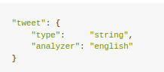

图2（增加field后）
